Всероссийская олимпиада школьников по предмету «Труд (Технология)»

Профиль «Техника, технологии и техническое творчество»

Пояснительная записка к проекту
«Робот-погрузчик с функцией равномерного распределения грузов»

2026

Робот-погрузчик с функцией равномерного распределения грузов

СОДЕРЖАНИЕ
- ВВЕДЕНИЕ
- ПРОЕКТНО-ИССЛЕДОВАТЕЛЬСКИЙ ЭТАП
  - Глава 1. Теоретическое исследование
    - 1.1 Актуальность. Обоснование проблемы. Формулировка темы проекта. Цели и задачи
    - 1.2 Сбор и анализ информации по исследуемой проблеме
    - 1.3 Разработка идеи и концепции робота. Формулировка технического задания
- КОНСТРУКТОРСКО-ТЕХНОЛОГИЧЕСКИЙ ЭТАП
  - Глава 2. Разработка технологического процесса
    - 2.1 Описание процесса проектирования, изготовления, программирования, отладки, модификации проекта
    - 2.2 Обоснование выбора материалов, электронных компонентов, технологий проектирования и изготовления
- ЗАКЛЮЧЕНИЕ
- СПИСОК ЛИТЕРАТУРЫ
- ПРИЛОЖЕНИЕ

ВВЕДЕНИЕ
Проблема
Погрузка и разгрузка транспортных средств — трудоемкий процесс, который традиционно выполняется людьми или требует их непосредственного управления роботами-манипуляторами. Это приводит к неэффективности, человеческому фактору ошибок и неравномерному распределению грузов, что может вызвать перегруз или нарушение устойчивости транспорта.
Необходима автономная система, способная оптимизировать процесс погрузки с учетом равномерного распределения массы.
Результат работы
Разработан робот-погрузчик, который автономно сканирует окружающую обстановку, анализирует грузы и распределяет их равномерно на транспортном средстве. Система повышает эффективность логистики, минимизирует человеческие ошибки и улучшает безопасность перевозок.
Тема проекта
«Робот-погрузчик с функцией равномерного распределения грузов» — решение логистической задачи автоматизации погрузки с оптимизацией размещения грузов.

ПРОЕКТНО-ИССЛЕДОВАТЕЛЬСКИЙ ЭТАП
Глава 1. Теоретическое исследование
1.1 Актуальность. Обоснование проблемы. Формулировка темы проекта. Цели и задачи
Актуальность
В условиях современной экономики логистика играет ключевую роль в успехе предприятий. Оптимизация процессов погрузки и разгрузки становится особенно важной в крупных логистических центрах, где традиционные методы, зависящие от человеческого труда, ограничены по времени, точности и эффективности. Неравномерное распределение грузов может привести к перегрузам, повреждению транспорта или товаров, а также увеличению затрат. Проект предлагает инновационное решение — автономного робота-погрузчика, который устраняет эти проблемы благодаря интеллектуальной системе распределения грузов.
Формулировка темы проекта
Тема проекта: «Робот-погрузчик с функцией равномерного распределения грузов» — разработка и внедрение автономной роботизированной системы для оптимизации процессов погрузки и повышения эффективности логистики.
Цель
Создание робота-погрузчика, способного автономно выполнять погрузку и разгрузку грузов с учетом их равномерного распределения на транспортном средстве для повышения эффективности и безопасности логистических процессов.
Задачи
- Изучить существующие методы погрузки и распределения грузов.
- Выбрать тип робота-погрузчика и обосновать его конструкцию.
- Разработать алгоритмы для равномерного распределения грузов на основе данных о массе и положении.
- Создать программное обеспечение для управления роботом.
- Изготовить прототип робота.
- Провести испытания прототипа в реальных условиях.
Результат
На данный момент разработан прототип робота, реализованы алгоритмы распределения грузов, протестирована система в симуляционной среде. Робот успешно выполняет задачу равномерной погрузки.
Выводы
Робот-погрузчик способен оптимизировать процесс погрузки, минимизируя участие человека и повышая точность размещения грузов.
1.2 Сбор и анализ информации по исследуемой проблеме
Исследование:
За прошедший год общий автомобильный грузовой товарооборот в России составил 398,5 млрд тонна-километров, перевезено автомобильным транспортом в общей сложности 6864.5 млн тонн(по данным росстата). Общая оценка рынка автоперевозок составляет около 5.5 трлн рублей по данным исследования Kept.
По данным ГИБДД аварийность составила около 5000 случаев год, из которых до 5% вызваны человеческими ошибками в логистических центрах, что еще не включает в себя экономические издержки в случаях, когда погрузка не вызывает критических последствий, но влечет за собой повреждение товаров и техники, что также является статьей расходов транспортных компаний.
Учитывая высокую загруженность логистических центров (около 90-95% мощностей), особенно на фоне развития сервисов доставки товаров, таких как OZON, WILDBERRIES, кажется логичным решение уменьшить количество ошибок и издержек при помощи автоматики.

Анализ аналогов
Таблица 1.
Исполнитель | Достоинства | Недостатки
Роботизированная система | - Низкая вероятность возникновения ошибки  - Быстрая скорость вычисления операций  - Автономность  - Безопасность | - Стоимость
Человек | Умеет быстро ориентироваться в нестандартной ситуации. | - Устает  - Не может просчитывать наилучшие варианты распределения грузов за приемлемое время
Роботизированная система – это оптимальное решение для обеспечения эффективной логистики. Она минимизирует риски и облегчает работу человека.
Анализ конкурентов:
Описание: Роботизированная платформа OCME Auriga CT предназначена для автоматический промышленных погрузочных работ. Она оснащена лазерной навигацией.

Преимущества:
- Выполнение тяжелых работ.
- Наличие на рынке.
- Поддержка компании – производителя..
Недостатки:
- Высокая стоимость.
- Не специализирован для задач автономного распределения.
Вывод по исследовательской части:
Робот способен выполнить те задачи, которые выдвигаются проектному решению, также робот подходит для решения поставленной перед ним проблемы и способен достичь поставленной перед ним цели по решению логистических задач. Разработанный мною робот будет дешевле своих конкурентов, также специализирован под поставленные пред ним задачи, в отличии от аналогов. В качестве способа распределения массы был выбран алгоритм жадного размещения, дополненный методом случайных перестановок. Робот, зная массы грузов, распределяет их на транспорте с минимальным отклонением центра тяжести.
Концепция робота, разъяснение его функционала и цели создания:
Данный робот создавался с целью улучшения логистических связей путем ускорения и увеличения безопасности обслуживания грузового транспорта. Необходимо проводить погрузку быстро и безопасно. С этой задачей справляется мой робот, он минимизирует отклонение центра тяжести грузовика и делает его перемещение безопаснее.

1.3 Разработка идеи и концепции робота. Формулировка технического задания
Требования к проектному решению
- Способность выполнять автономную погрузку и разгрузку.
- Способность равномерно распределять грузы на транспортном средстве.
- Способность анализировать окружающую среду с помощью датчиков и камер.
- Обеспечение мобильности и масштабируемости конструкции.
Предложения решения выявленной проблемы:
Для выбора способа работы с объектами были предложены следующие варианты:
- Система манипуляторов
- Устройство на основе крана
Вывод по главе 1
Данное устройство имеет 2 степени подвижности, передвигается в 2 плоскостях. Данное устройство является роботом по ГОСТ Р 60
Тип робота был выбран – платформа с подвижным манипулятором для мобильности и точности
Для перемещения манипулятора в рабочей плоскости была выбрана схема coreXY.
Конструктивными преимуществами являются простота и прочность конструкции, достаточная модульность транспортировки, основанная на уже существующих методах транспортировки строительных кранов, также дизайн конструкции не накладывает никаких ограничений на масштабирование конструкции.
Некоторые решения, такие как использование ременной системы, могут выглядеть нетрадиционно, так как в подобных системах чаще используются рейки, но решение этого проекта предполагает меньшее количество двигателей и защиту от перекосов, соответственно, внештатных остановок, на уровне самой архитектуры системы.
В качестве основного контроллера я использовал ESP32, так как она имеет хорошую гибкость и вычислительную мощность, что способствует подключению других устройств и контроллеров.
Робот выполняет распределение и погрузку на отведенную платформу.

КОНСТРУКТОРСКО-ТЕХНОЛОГИЧЕСКИЙ ЭТАП
Глава 2. Разработка технологического процесса
2.1 Описание процесса проектирования, изготовления, программирования, отладки, модификации проекта
Расчеты.
В качестве основного метода проектирования был выбран алгоритм АРИЗ-85В, как один из методов решения изобретательских задач.
Для рационального размещения применим математические алгоритмы
Предположим, что у нас есть 20 коробок с известными массами m1,m2,...,m20. Центр тяжести системы определяется как:

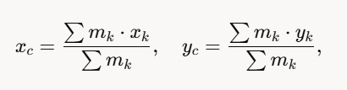
Цель: минимизировать отклонение центра тяжести то есть минимизировать:
Проектирование
Проект разрабатывался итерационно: анализ требований, проектирование конструкции, программирование, тестирование. Сначала был создан корпус, затем добавлены подвижные элементы и электроника.
Изготовление
- Сборка несущей конструкции из алюминия и стали.
- Установка моторов, камеры и датчиков.
- Монтаж Arduino и проводки с последующим закрытием корпуса.
Описание процесса программирования
Программирование контроллеров проводилось с использованием системы разработки Arduino IDE.
В качестве типа программирования был выбран ООП, так как ООП позволяет разделять задачу на подзадачи и с их помощью составлять код программы.
Реализован алгоритм имитации отжига для оптимального распределения грузов. Использованы языки C++ и Python в Arduino IDE
Описание процесса отладки
Отладка проводилась с помощью последовательного порта, куда выводились данные о текущих процессах и значениях, также учитывалось поведение робота и его реакция на окружающее воздействие, путем проверки кода и реакции робота на тестовые грузы
Описание процесса сборки робота
Корпус и основные части были изготовлены вручную, с использованием необходимых инструментов. Основным материалом является сталь. Сборка проводилась последовательно, сначала механизмы собирались от корпуса к подвижным частям, потом монтировались электронные компоненты с их дальнейшей отладкой.
Описание процесса проектирования робота
Элементы робота были разработаны в программе САПР FreeCAD. Разработка производилась последовательно, сначала был сделан корпус, потом подвижные элементы. Множество элементов подгонялось под компоненты, так диаметры подвижных элементов привязывались к габаритам подшипников, самостоятельно изготовленные элементы должны подходить к более сложным, изготовленным промышленно.

Описание процесса проектирования электронных компонентов робота
Электронные составляющие подбирались по принципу совместимости друг к другу. Было перебрано множество вариантов компоновки и компонентов электроники,
2.2 Обоснование выбора материалов, электронных компонентов, технологий проектирования и изготовления
Материалы выбираем, используя метод морфологического анализа. Основным материалом для изготовления конструкции робота была выбрана сталь, так как она имеет достаточную прочность по приемлемой цене, а также меньше поддается воздействию в отличии от металлов такого же ценового сегмента.
Электронные компоненты выбираем, основываясь на требованиях к проектному решению.
Основными элементами управления являются микроконтроллер ESP32. Остальные компоненты подбирались на основе возможности коммуникации данных компонентов с ESP32, а также точности предоставляемых ими измерений и движений.
Выбор технологии изготовления, вида и класса технологического оборудования и приспособлений
Технология изготовления из готовых деталей обусловлен тем, что он лучше всего подходит для создания прототипов. Этот метод позволяет быстро исправлять недостатки и модифицировать проект.
При изготовлении были применены технологии:
Электродуговая сварка
Пайка электронных компонентов
Соединение деталей разъемными соединениями
Проектирование печатной платы в среде EASYEDA
Для изготовления было использовано следующее оборудование:
Сварочный аппарат САИ 220;
Углошлифовальная машина УШМ-125-1205
Электродрель Makita 6413

Экономическая оценка:
- Расчет стоимости материалов (Ст.мат.):
на общую сумму Ст.мат.= 25000 руб.
Таблица 5. Использованные материалы и их стоимость.
Наименование | Количество, шт | Стоимость, руб
Шаговые двигатели | 4 | 4000
Неэлектронные компоненты | (винты, корпус, гайки, шайбы, и др.) | 1000
Драйвера | 3 | 3000
Стальные профили |  | 5000
ESP32 | 1 | 5000
Элементы системы coreXY |  | 5000
датчики |  | 2000

Экологическая оценка.
Робот состоит из безопасных материалов. Все части конструкции могут быть переработаны, он не выделяет вредных веществ при работе.

ЗАКЛЮЧЕНИЕ
Робот-погрузчик выполняет поставленные задачи:
- Автономно осуществляет погрузку и разгрузку.
- Равномерно распределяет грузы.
- Анализирует окружающую среду с помощью датчиков.
Проект способствует автоматизации логистики, повышению безопасности и эффективности перевозок.

СПИСОК ЛИТЕРАТУРЫ
- Сайты:
  - https://grok.com
  - https://www.simberobotics.com
  - https://www.kaggle.com
  - https://github.com
- Книги:
  - Сингх С. и др. "Mobile Robotics: Principles, Techniques, and Applications" (2019).
  - Гудфеллоу И. и др. "Deep Learning" (2016).
  - Шиглей Н.Л. "Mechanical Engineering Design" (2010).

ПРИЛОЖЕНИЕ
- Рисунок 1. Начальный корпус робота.
- 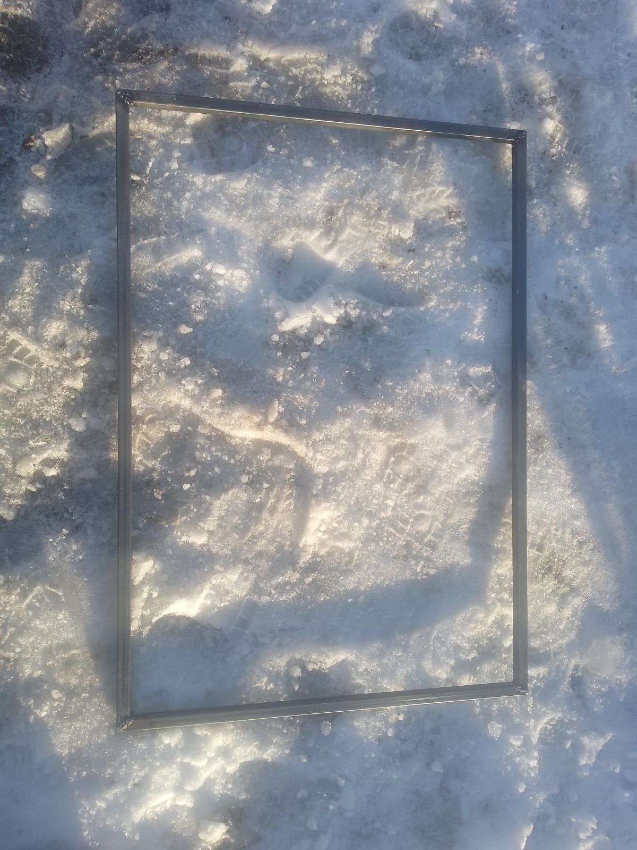
- 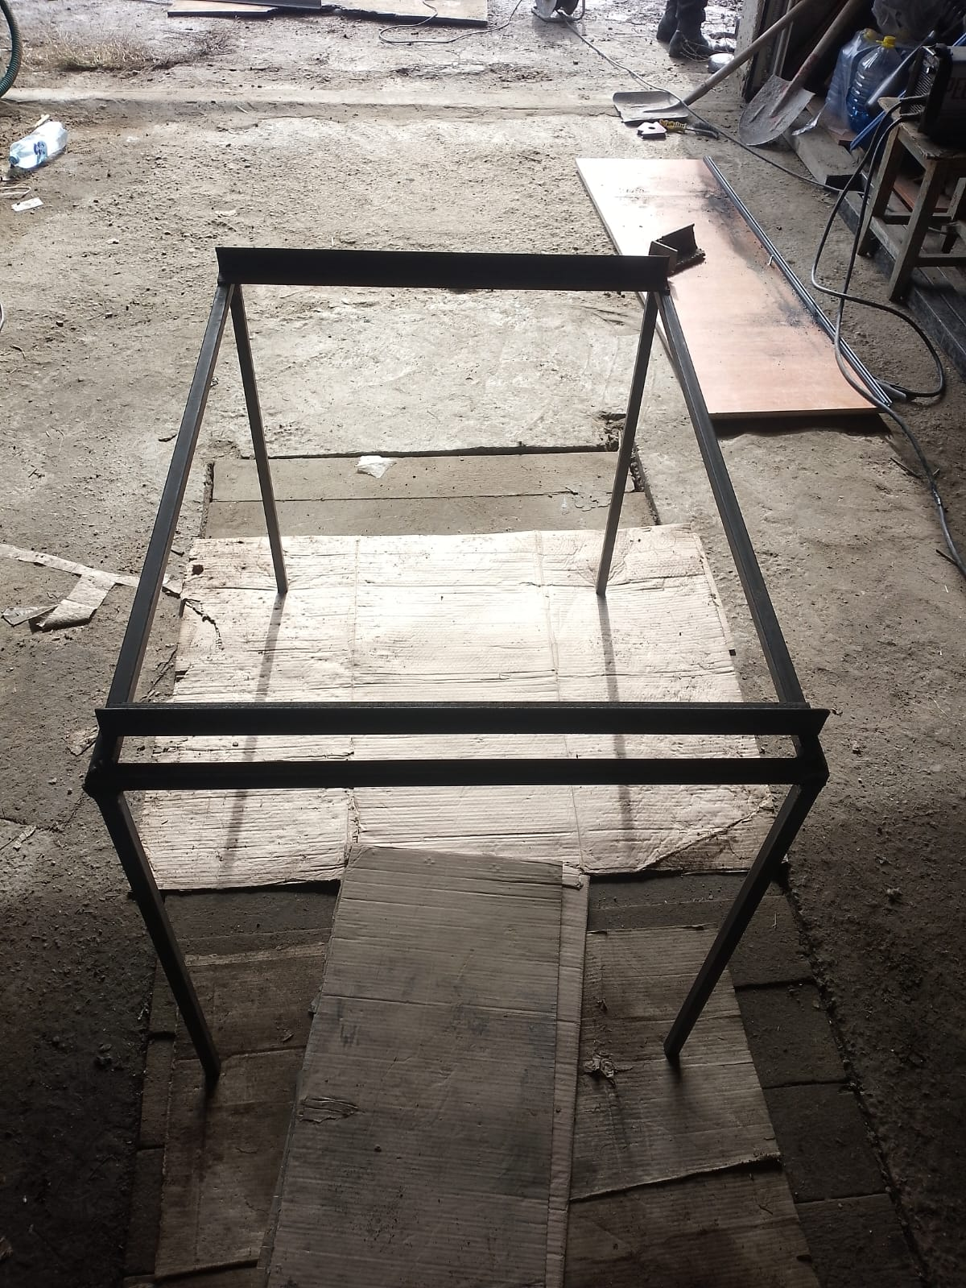
- Эскиз конструкции.
- 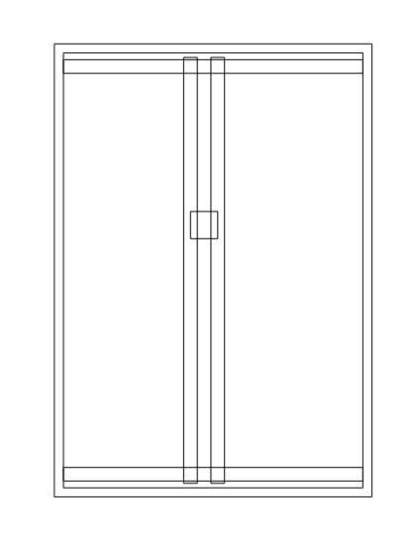

- 
- Код программы распределения грузов (см. "Документ 1").
- import random
- import math
- import time

- # Параметры грузовика
- LENGTH = 5 # длина (x), 5 ячеек
- WIDTH = 4 # ширина (y), 4 ячейки
- TARGET_CENTER = (LENGTH / 2, WIDTH / 2) # целевой центр тяжести: (2.5, 2)

- # Функция для вычисления центра тяжести
- def calculate_center_of_mass(positions, masses):
- total_mass = sum(masses)
- x_c = sum(m * x for (x, y), m in zip(positions, masses)) / total_mass
- y_c = sum(m * y for (x, y), m in zip(positions, masses)) / total_mass
- return x_c, y_c

- # Функция ошибки (квадрат расстояния от центра тяжести до целевого центра)
- def calculate_error(positions, masses):
- x_c, y_c = calculate_center_of_mass(positions, masses)
- return (x_c - TARGET_CENTER[0])**2 + (y_c - TARGET_CENTER[1])**2

- # Жадное начальное размещение: тяжелые ближе к центру
- def greedy_initial_placement(masses):
- # Координаты всех ячеек
- grid = [(i + 0.5, j + 0.5) for i in range(LENGTH) for j in range(WIDTH)]
- # Сортируем ячейки по расстоянию до центра
- grid.sort(key=lambda pos: (pos[0] - TARGET_CENTER[0])**2 + (pos[1] - TARGET_CENTER[1])**2)
- # Сортируем массы по убыванию
- sorted_masses = sorted(masses, reverse=True)
- # Назначаем каждой массе позицию
- positions = grid[:len(masses)]
- return positions, sorted_masses

- # Метод имитации отжига
- def simulated_annealing(masses, time_limit=300): # time_limit в секундах (5 минут = 300 сек)
- # Начальное размещение
- positions, current_masses = greedy_initial_placement(masses)
- current_error = calculate_error(positions, current_masses)
- best_positions, best_error = positions[:], current_error

- # Параметры отжига
- T = 1000 # начальная температура
- cooling_rate = 0.995
- min_T = 0.01
- start_time = time.time()

- while T > min_T and (time.time() - start_time) < time_limit:
- # Создаем новое решение: меняем местами две случайные коробки
- new_positions = positions[:]
- i, j = random.sample(range(len(masses)), 2)
- new_positions[i], new_positions[j] = new_positions[j], new_positions[i]

- # Вычисляем новую ошибку
- new_error = calculate_error(new_positions, current_masses)

- # Принимаем новое решение
- if new_error < current_error or random.random() < math.exp(-(new_error - current_error) / T):
- positions = new_positions
- current_error = new_error

- # Обновляем лучшее решение
- if current_error < best_error:
- best_positions = positions[:]
- best_error = current_error

- # Охлаждаем температуру
- T *= cooling_rate

- return best_positions

- # Пример использования
- if __name__ == "__main__":
- # Пример: 20 коробок с массами от 1 до 20
- masses = [20, 19, 18, 17, 16, 15, 14, 13, 12, 11, 10, 9, 8, 7, 6, 5, 4, 3, 2, 1]

- # Запускаем алгоритм
- start_time = time.time()
- optimal_positions = simulated_annealing(masses)
- end_time = time.time()

- # Вывод результатов
- print(f"Время выполнения: {end_time - start_time:.2f} секунд")
- print(f"Оптимальное расположение коробок (координаты):")
- for i, (pos, mass) in enumerate(zip(optimal_positions, masses)):
- print(f"Коробка {i+1}: масса = {mass}, позиция = {pos}")

- # Проверка центра тяжести
- x_c, y_c = calculate_center_of_mass(optimal_positions, masses)
- print(f"Центр тяжести: ({x_c:.2f}, {y_c:.2f})")
- print(f"Целевой центр: {TARGET_CENTER}")
- error = calculate_error(optimal_positions, masses)
- print(f"Ошибка: {error:.4f}")
- }

- void loop() {

- }

